GitHub是一个基于git的代码托管平台。里面有相当多的优秀的库，可供大家下载学习，也可以创建自己的库。对于一般人来说，公共仓库就已经足够了，而且我们也没多少代码来管理，O(∩_∩)O~。下面是我总结的一些简单使用方法，供初学者参考。

工具/原料
- GitHub

方法/步骤
- 注册账户。要想使用github第一步当然是注册github账号了。之后就可以创建仓库了（免费用户只能建公共仓库），Create a New Repository，填好名称后Create，之后会出现一些仓库的配置信息，这也是一个git的简单教程。

- 对于刚入门的用户而言。GitHub提供了可视化的桌面应用。点击截图所示部分。
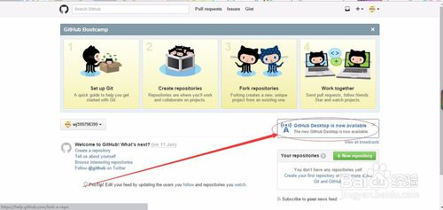
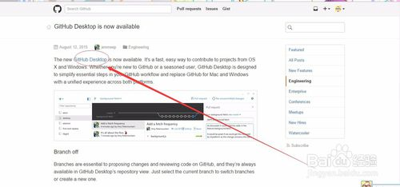
- 网站会根据你的电脑环境，给你提供适配的版本下载。
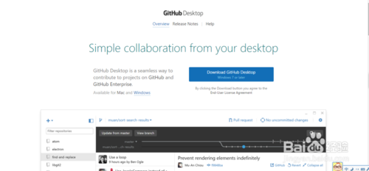
- 下载完成后。打开GitHub。选择Options。进行帐号登录。
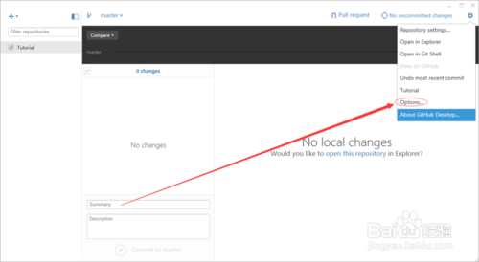
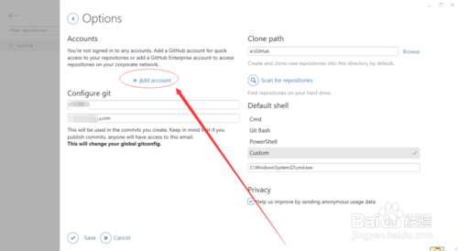
- 当你下载完桌面GitHub以后就可以Clone别人的库了。
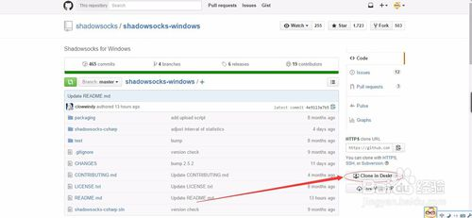
- 你就能在桌面的GitHub中看到了。
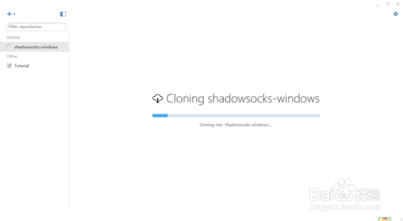
- 在网页选择New Repository就能创建自己的库了。
